Załącznik nr 3 do zapytania ofertowego ZO/DO-210/8/17

ZDJĘCIA

Część 1. Zdjęcia obecnego stanu.

Zdjęcie nr 1. Widok na elewację.
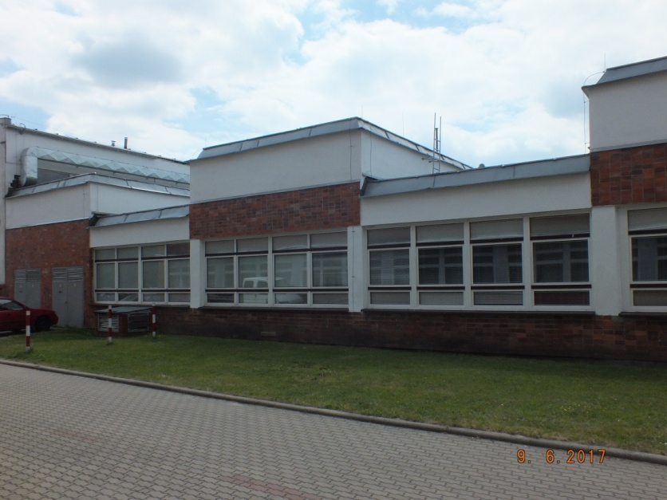

Zdjęcie nr 2. Widok na dach nad pomieszczeniem.
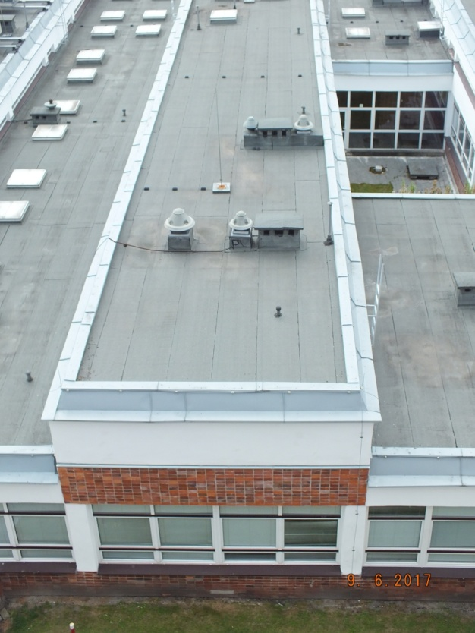

Zdjęcie nr 3. Widok na uszkodzoną płytę od strony pomieszczenia.
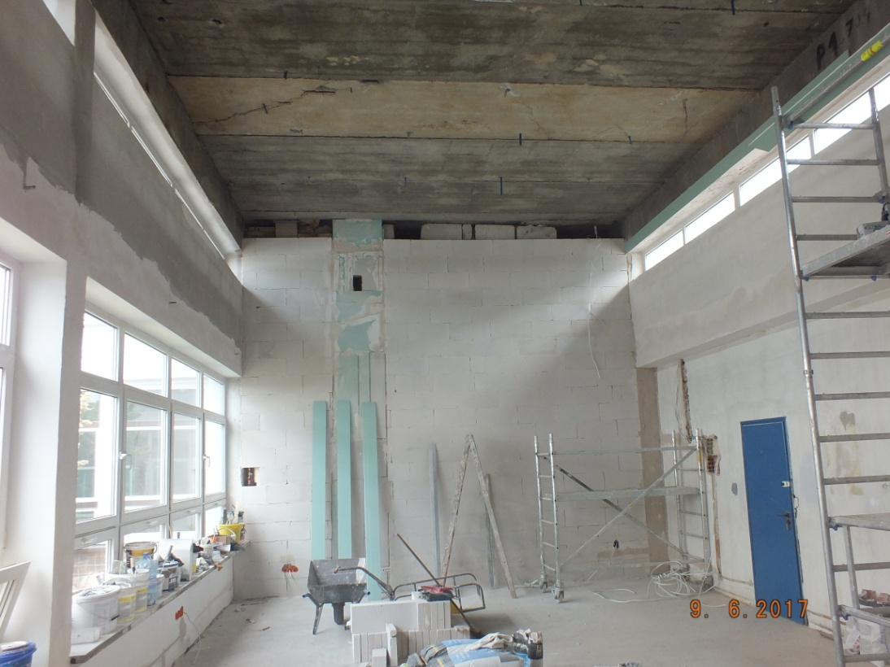

Zdjęcie nr 4. Widok uszkodzeń płyty.
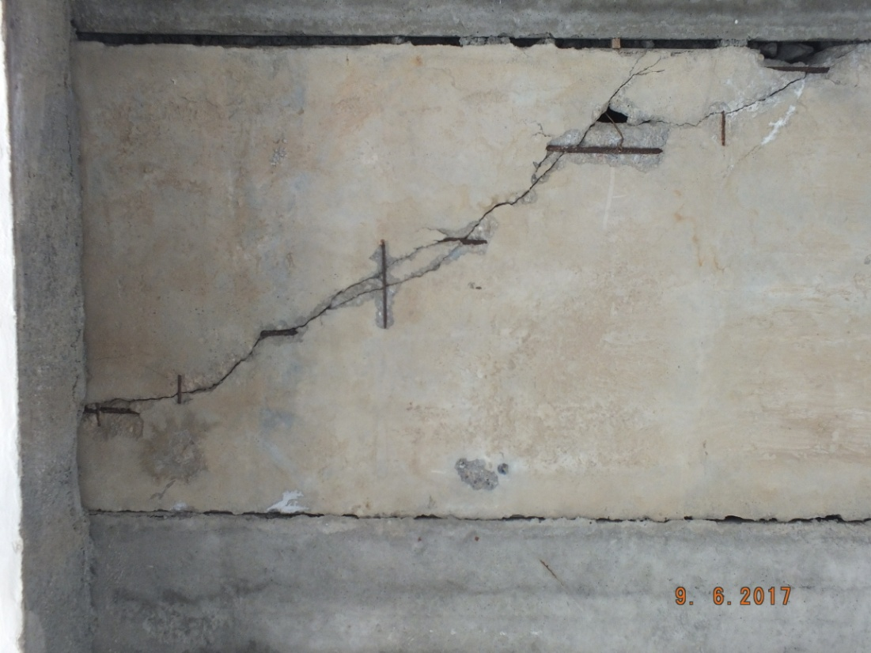

Zdjęcie nr 5. Widok uszkodzeń płyty.
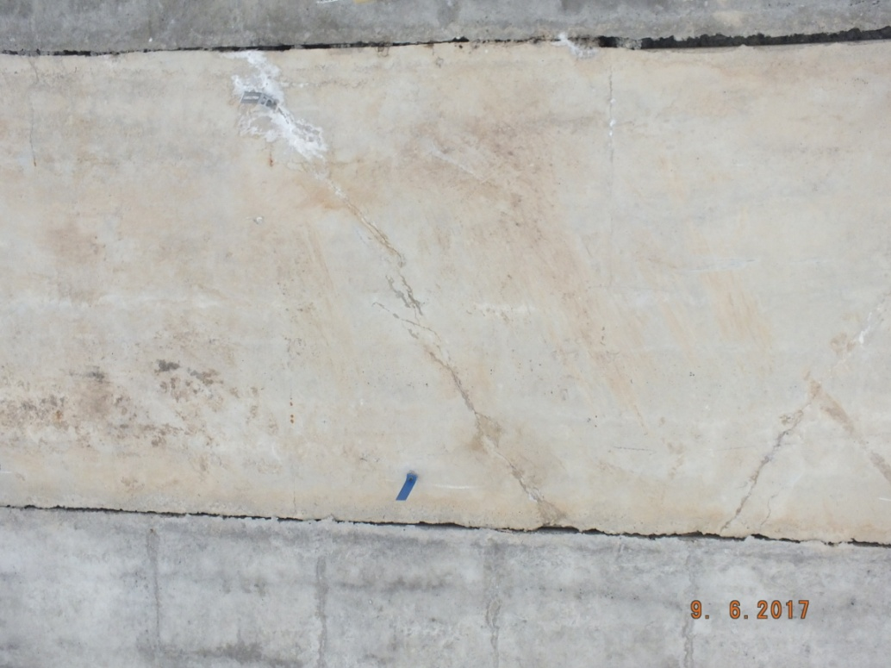

Zdjęcie nr 6. Widok uszkodzeń płyty.
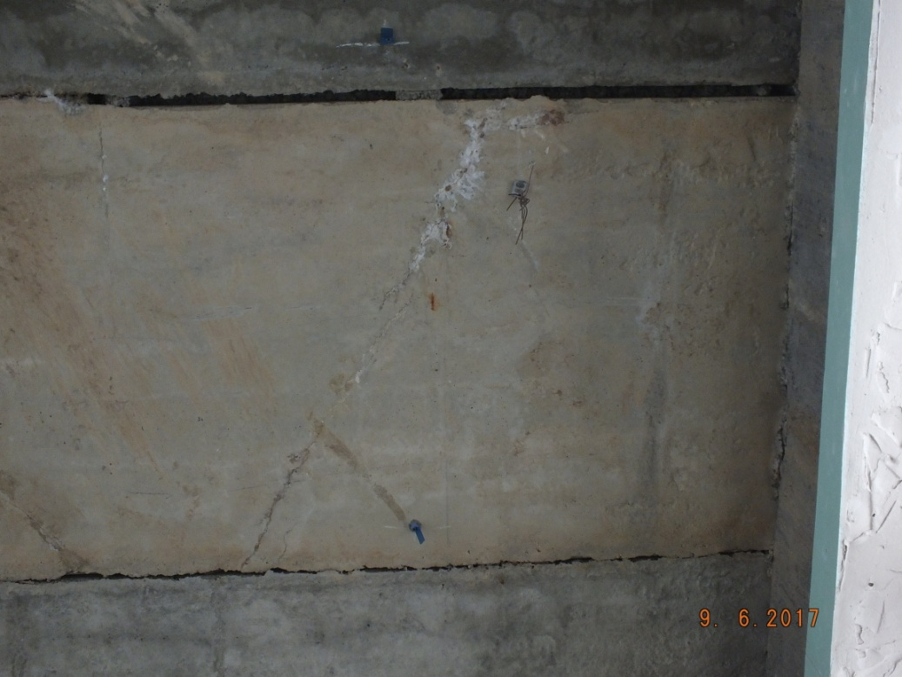

Część 3. Zdjęcia dokumentacji archiwalnej.

Rzut – architektura – pom. 12 w osiach I-J o powierzchni 71,75 m².
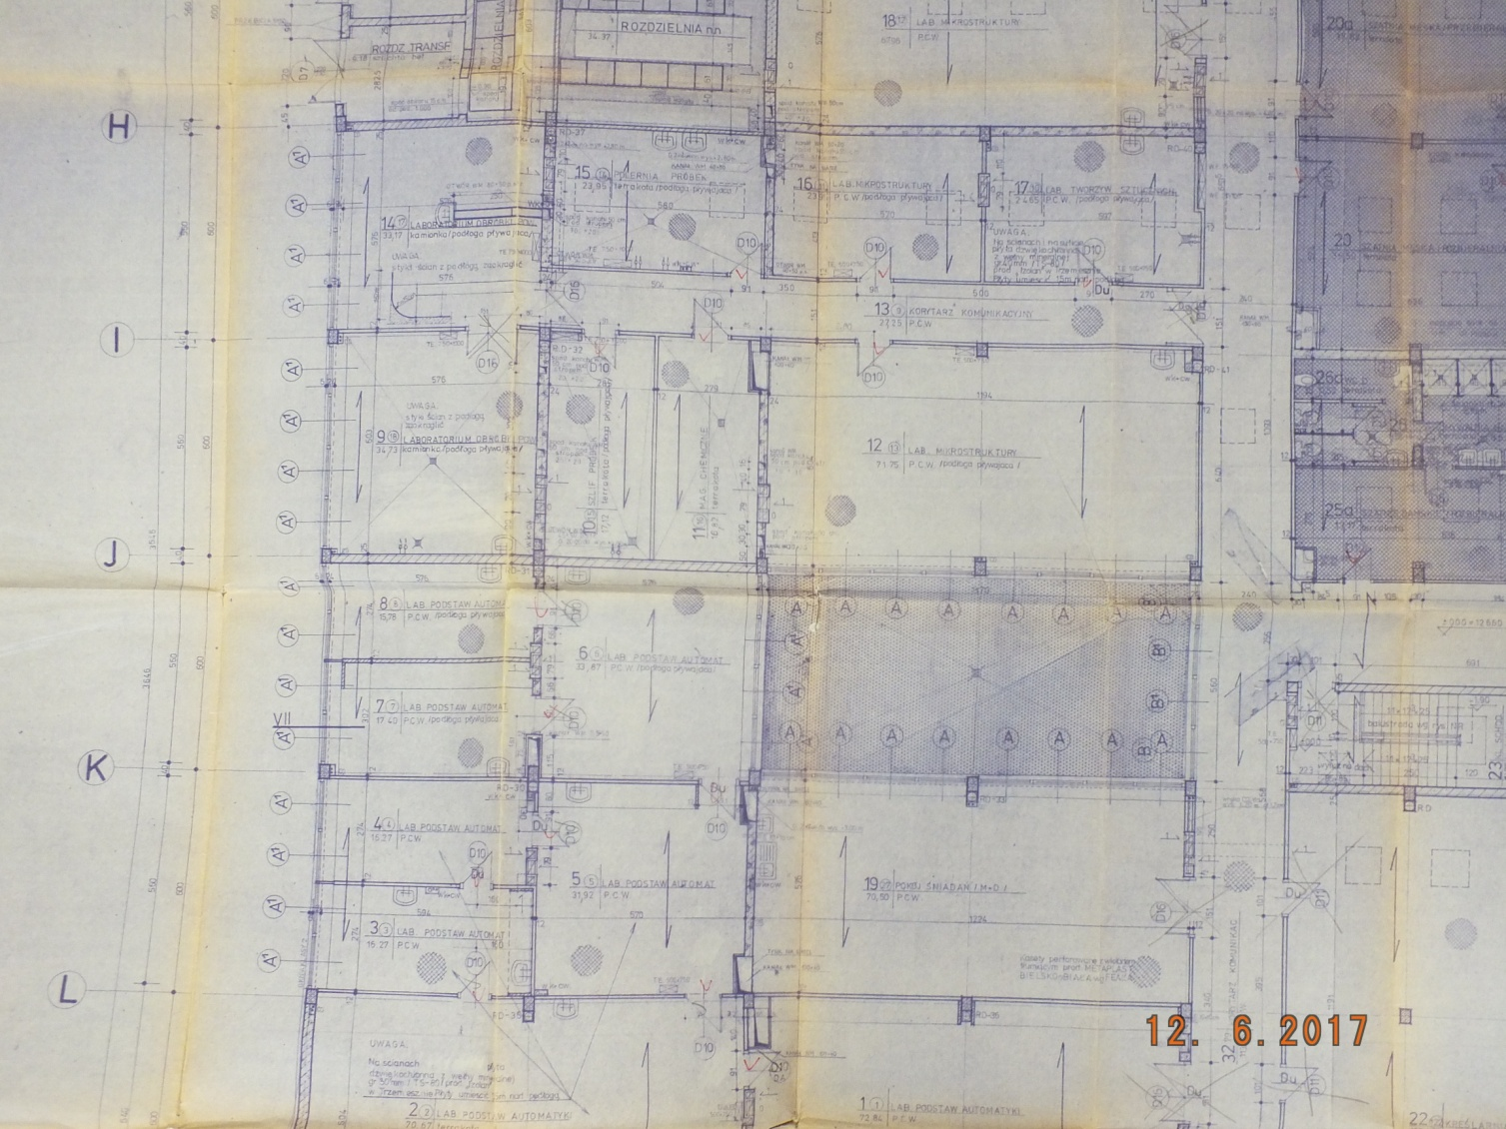
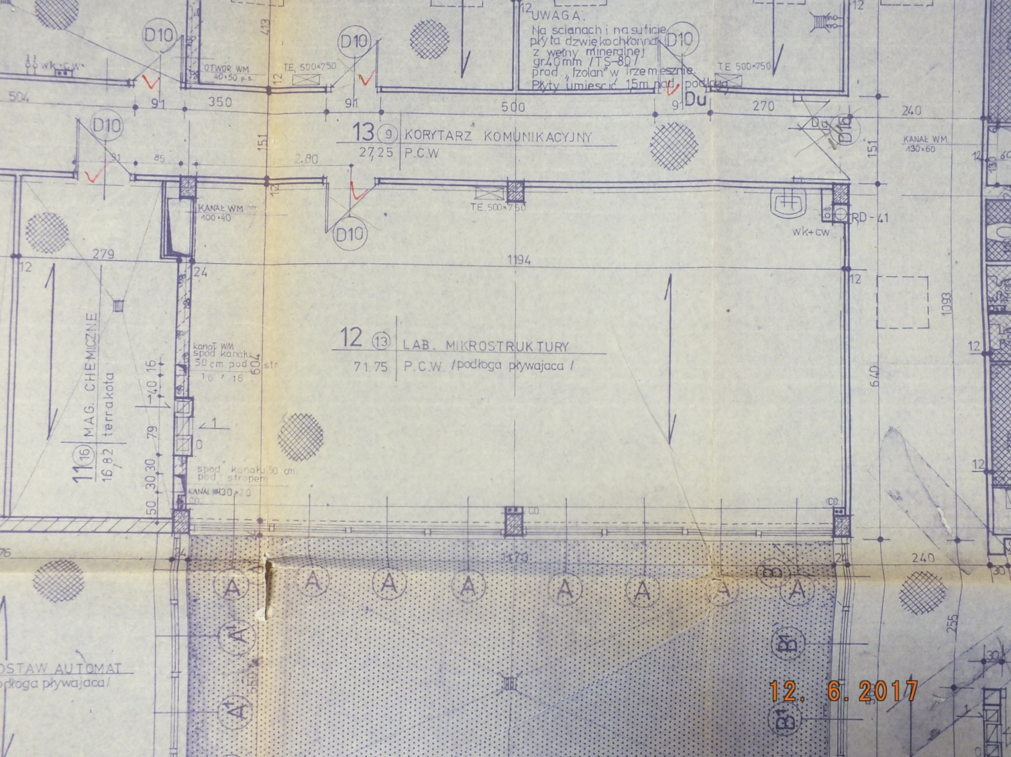

Przekrój pionowy - architektura.
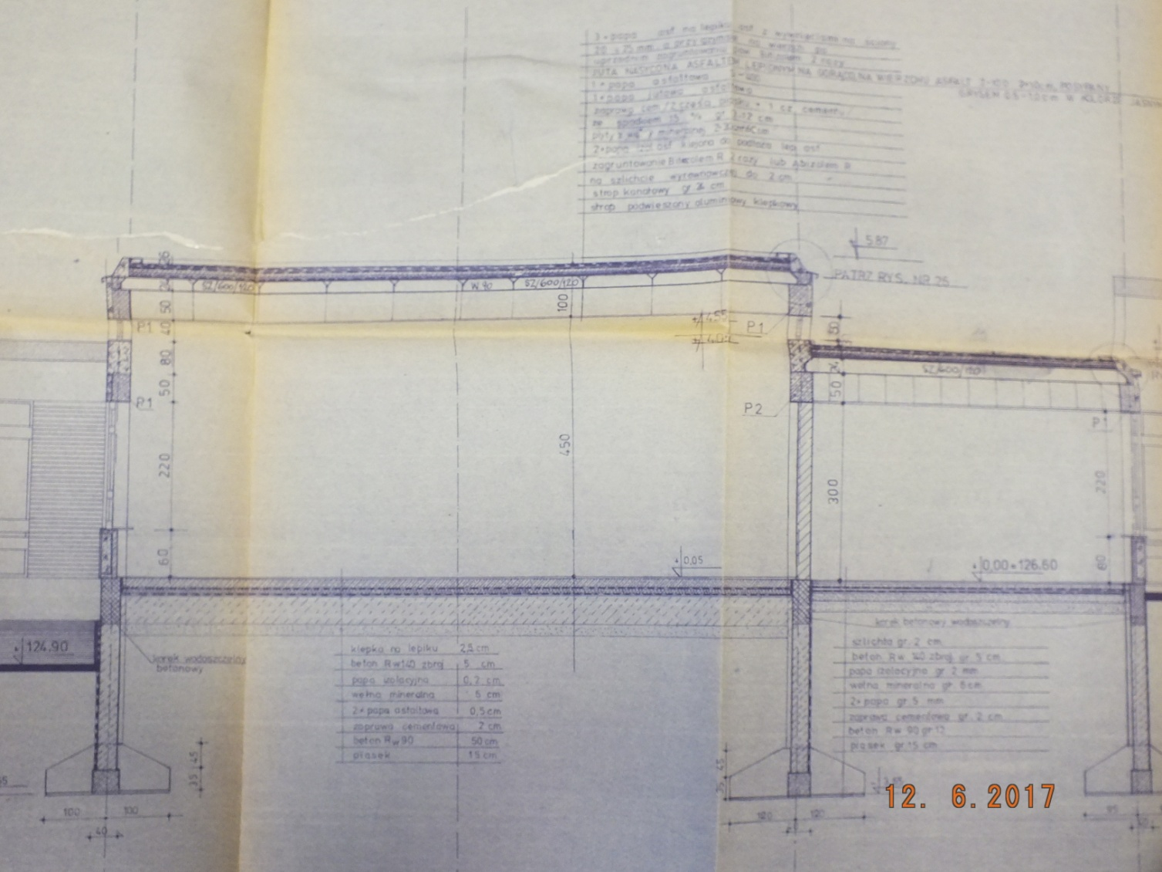
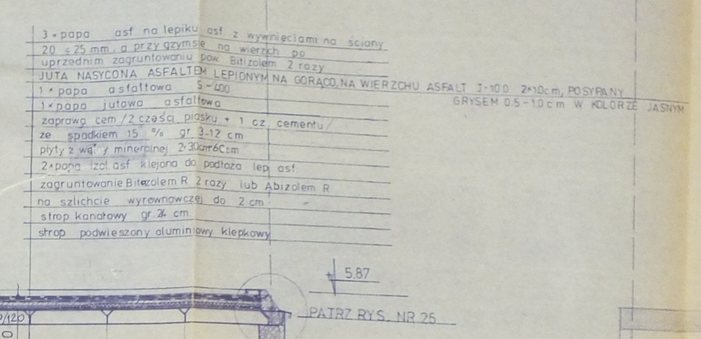

Schemat konstrukcyjny.
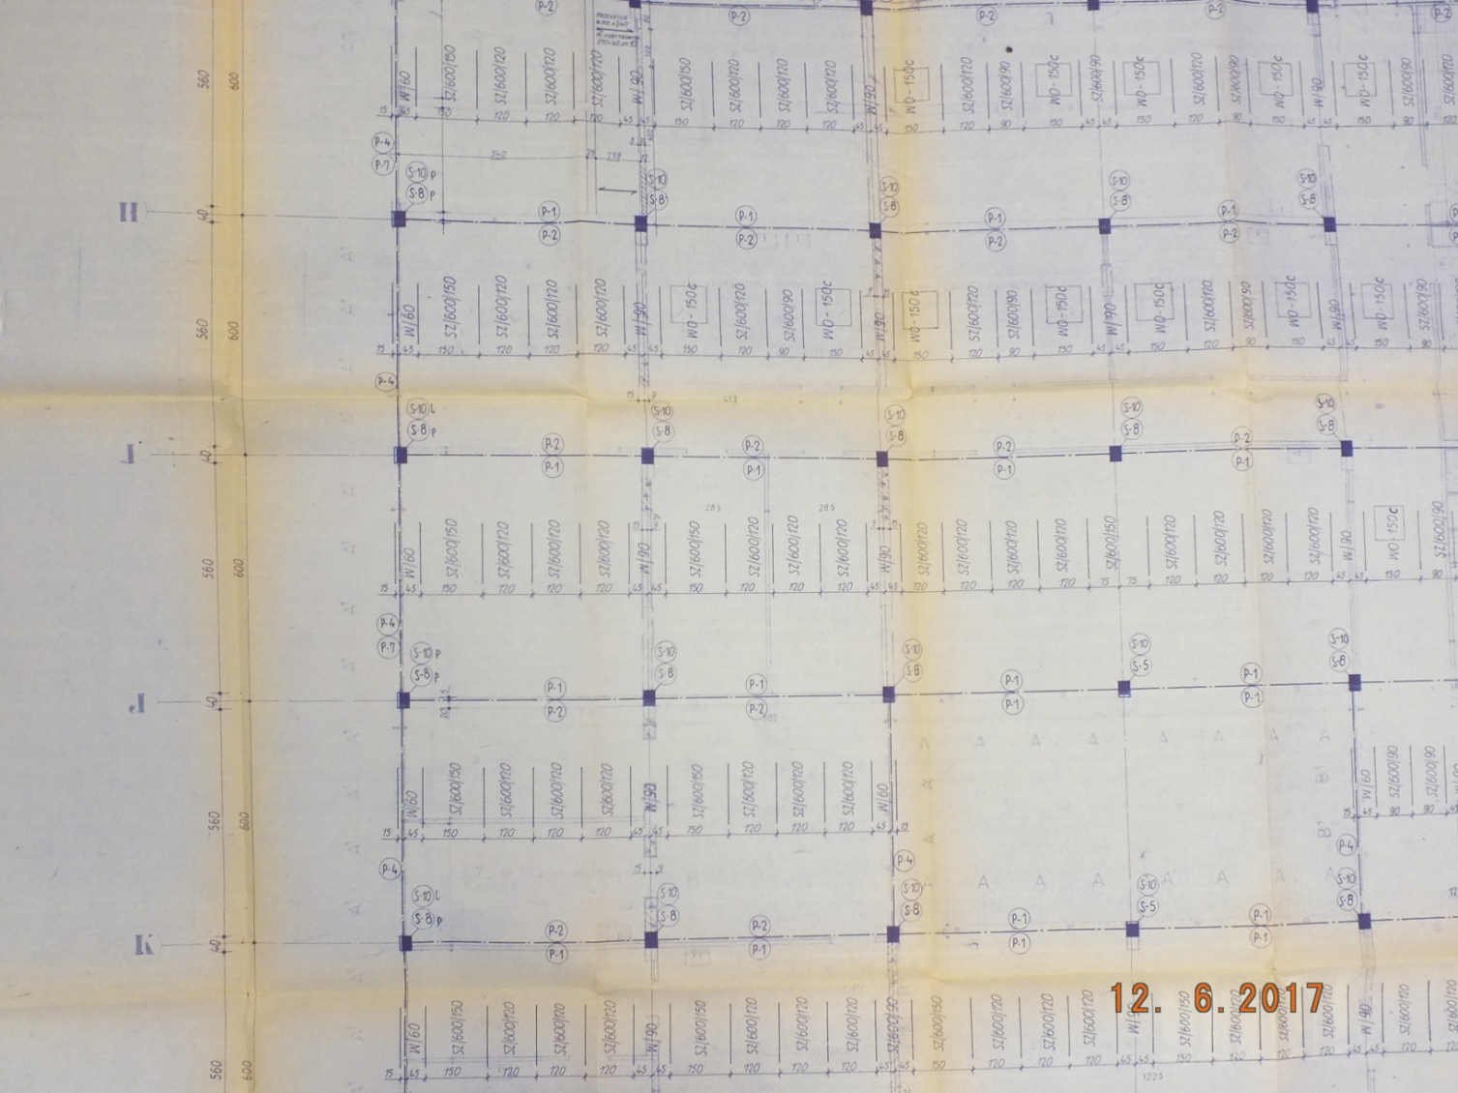
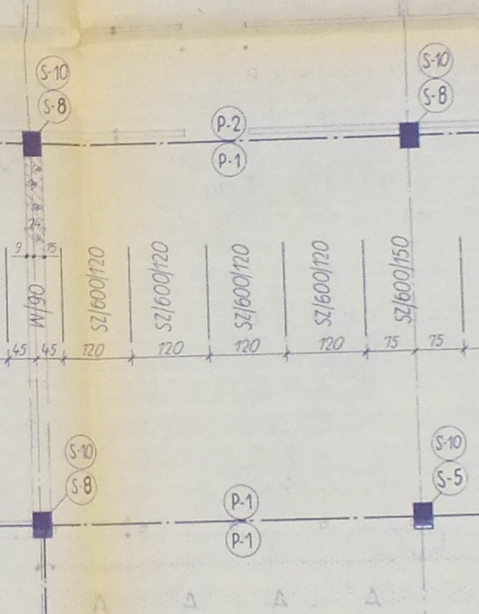

Opis do konstrukcji.
